Funções Hiperbólicas

As funções hiperbólicas sh x , ch x e th x são definidas, tomando por base a função exponencial
através das seguintes expressões:

(a) 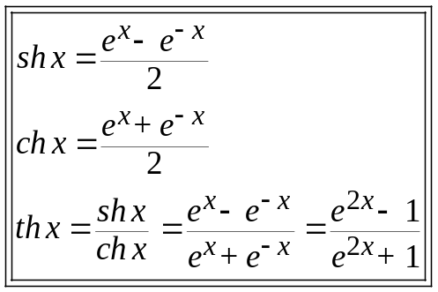

Assim, podemos agora estabelecer algumas igualdades importantes para estas funções,
evidenciando as semelhanças que existem com as funções trigonométricas.
Considerando as expressões de definição (a) será possível estabelecer que:

1) 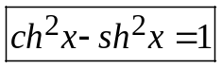

2) 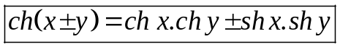

3) 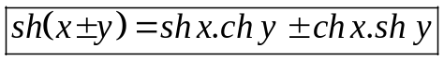
Considerando nas igualdades (2) e (3) a soma e fazendo x = y , obtemos:

4) 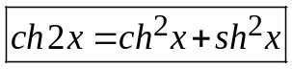

5) 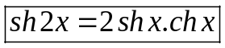
Considerando as igualdades (1) e (4) ,temos:
6) 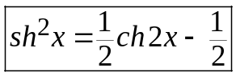

7) 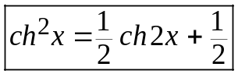

Funções inversas das funções hiperbólicas

1)
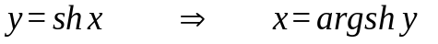 (α)

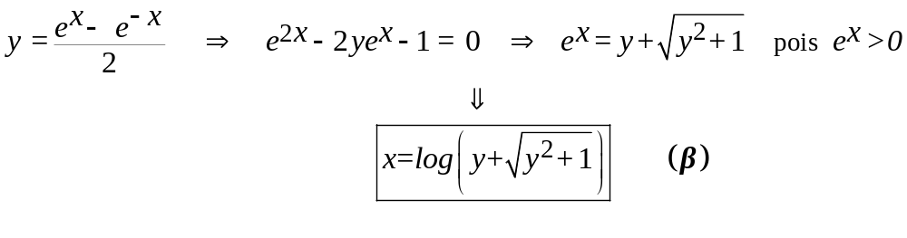
Podemos assim concluir, tendo em atenção as igualdades (α) e (β) ,que :

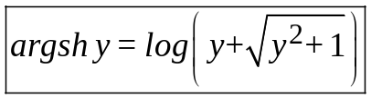

2) Seguindo processo análogo, é fácil verificar que:

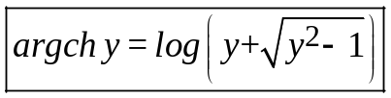

assim como:
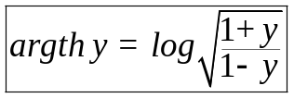

Derivadas das funções argsh f(x) , argch f(x) , e argth f(x),
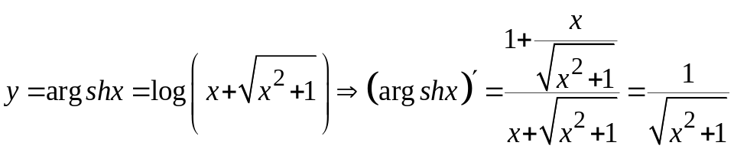
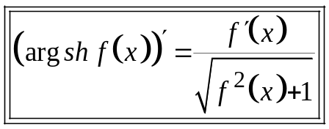
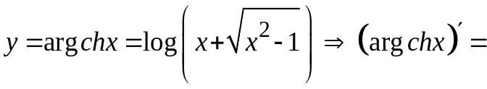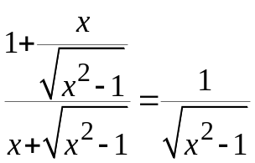
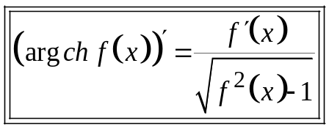

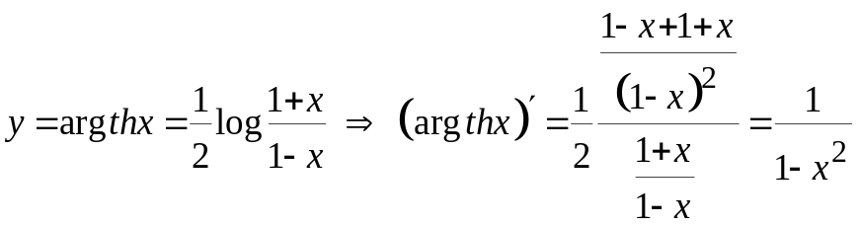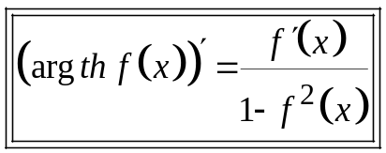

Vejamos como podemos chegar às mesmas expressões através da utilização da regra de derivação
de função composta.
Assim:
Tendo em atenção que 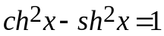 ,e que 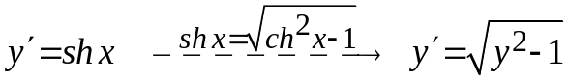 ,
então: 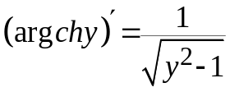 ,e tendo em atenção a derivação de função composta nos permite escrever:
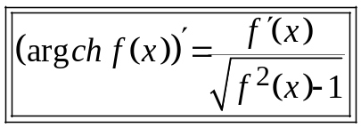
Se agora
Tendo em atenção que ,e que 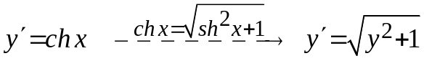 ,
então: 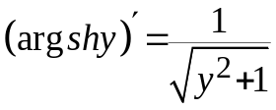 ,e tendo em atenção a derivação de função composta nos permite escrever:
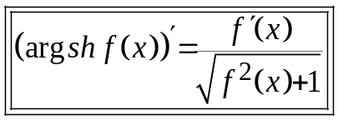 .
Sendo
Tendo em atenção que 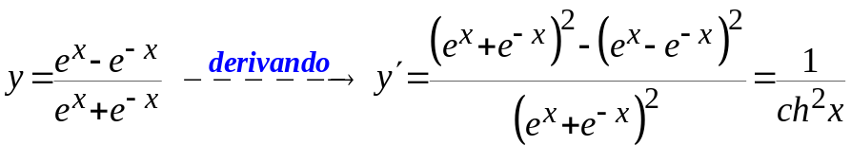 ,e que
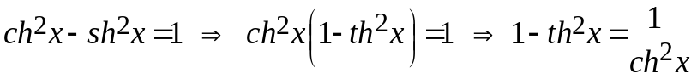 , teremos então:
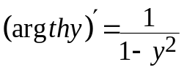 ,e tendo em atenção a derivação de função composta nos permite escrever:
